|  |  |
| --- | --- |
| 中共平阳县委全面深化改革委员会办公室 | 文件 |
| 平阳县最多跑一次改革办公室 |
| 平阳县市场监督管理局 |

平市监〔2020〕128号

关于进一步推进企业注销便利化服务的通知

县机关有关单位：

根据省委改革办《关于做好群众企业全生命周期新增和迭代“一件事”有关工作的通知》要求，在前期改革成效基础上，进一步优化和完善企业退出机制，推进企业注销便利化改革向纵深发展，全力打造营商环境最优县，现就有关事项通知如下：

一、工作目标

对标建设“重要窗口”的新目标新定位，坚持问题导向、需求导向、效果导向，依托企业注销“一网服务”平台，以数字化转型为手段，建立多部门协同工作机制，推动注销便利化改革从“最多跑一次”向“一次不用跑”和“办得快”“办得好”纵深发展。2020年底前，完成我县注销便利化“一网服务”平台的升级再造，实现公章备案信息、许可证、破产企业注销的“一网通办”，推进企业注销与银行账户销户并行办理，建立“税务预检”注销机制，完善“自主撤销”注销功能，进一步提升办事主体改革获得感。

二、主要任务

（一）建立“照章联办”注销机制。推进企业注销“一网服务”平台与公安印章管理系统对接，在企业注销“一网服务”平台增设公章备案信息注销功能，公安印章管理系统接收到企业注销“一网服务”平台推送的已注销市场主体基本信息、注销原因、经办人信息后，同步注销该市场主体名下的公章备案信息，实现“一次申请、同步注销”。

（二）建立营业执照注销与银行账户销户并行机制。推进企业注销“一网服务”平台与银行账户预约系统互联共通，在企业注销“一网服务”平台增设银行账户预约销户功能，市场主体申请注销登记时，同步申请银行账户预约销户，市场监管部门将采集的注销信息推送至银行账户预约系统，推动营业执照与银行账户销户并行办理。同时银行部门根据共享的注销信息，进一步压减银行账户销户申请材料，最大限度便利企业群众办事。

（三）建立“证照联办”注销机制。加快推进营业执照注销“一件事”向企业准营注销“整件事”的迭代升级，率先实现食品经营许可证注销与企业注销登记合并办理，探索将更多许可事项和服务纳入注销一体化办理。实施“一次采集、多方复用”机制，共性材料由市场监管部门采集，其他部门通过共享获取，真正实现“一次申报、全项办结”。

（四）建立“税务预检”注销机制。推进简易注销便利化，在前期注销预检提示的基础上，进一步完善平台与税务的注销预检系统数据对接，对未办结清税事项的，提醒纳税人及时办理；对清税事项已完结的，可直接申报简易注销，提升简易注销成功率。

（五）建立“破产联办”注销机制。严格落实破产企业注销的办理标准、要求和步骤。经人民法院宣告破产的企业，破产管理人持人民法院终结破产程序裁定书申请注销。材料齐全符合法定条件的，市场监管部门按简易注销程序办理，且无需经过公告程序。

（六）完善“自主撤销”注销功能。尊重企业自主经营权，除因依法被吊销营业执照、责令关闭或者被撤销的企业、人民法院强制解散的企业或被宣告破产的企业外，对于已通过公示系统办理清算组备案的企业，在企业注销“一网服务”平台增加自行撤销清算组备案功能，允许其在线撤销清算组备案。对于通过平台已同步办理了清算组备案和债权人公告的企业，在撤销清算组备案后，债权人公告同步撤销。平台将企业申请撤销注销的信息推送至税务、人力社保、海关等部门，相关部门注销尚未办理完结的，同步取消办理。

三、保障措施

（一）强化组织领导。企业注销便利化服务是纵深推进“最多跑一次”改革的重要举措，也是进一步优化营商环境的重要内容，各部门要深刻认识到这项工作的重要意义，认真贯彻落实本通知提出的各项任务和要求，切实加强组织领导，研究推出更多务实有效的企业注销便利化改革举措，确保此项改革落地见效。

（二）强化责任落实。市场监管部门要充分发挥牵头作用，加强部门沟通衔接，推进更多事项纳入企业注销“一网服务”平台；公安、人力社保、税务、海关、人民银行等部门要落实好本部门改革任务，共同推进系统对接。

（三）注重培训督评。各部门要组织开展业务培训，推进窗口人员全面掌握改革政策、材料规范、工作流程，不断提升市场主体注销服务水平。结合营商环境评价，加强企业注销便利化服务工作的督查考评。

附件：企业注销“一件事”办事指南

中共平阳县委全面深化 平阳县市场监督管理局

改革委员会办公室

（平阳县最多跑一次改革办公室）

2020年9月29日

附件：

企业注销"一件事”办事指南

平阳县市场监督管理局

企业注销“一件事”办事指南

一、适用范围

本规范所称企业注销为出现解散事宜的常态化企业注销，以有限责任公司或股份有限责 任公司注销为例。

普通注销：公司因下列原因解散（J）公司章程规定的营业期限届满或者公司章程规定 的其他解散事由出现；（二）股东会或者股东大会决议解散；（三）依法被吊销营业执照、责 令关闭或者被撤销；（四）人民法院依照《中华人民共和国公司法》第一百八十二条的规定予以解散。

简易注销：领取营业执照后未开展经营活动（未开业企业）、申请注销登记前未发生债权债务或已将债权债务清算完结（无债权债务企业）的有限责任公司、非公司企业法人、个人独资企业、合伙企业。

企业注销“一件事"包括：企业登记注销、公章备案信息注销、税务登记注销、社保登记注销、海关进出口货物收发货人注销、食品经营许可证注销、银行账户预约销户7个涉企办事事项。申请人可以选择“一表填报、一网通办”办理企业注销所有事项。

二、审批依据

《中华人民共和国公司法》、《中华人民共和国合伙企业法》、《中华人民共和国个人独资企业法》、《中华人民共和国外商投资法》、《中华人民共和国税收征收管理法》、《中华人民共和国海关法》、《中华人民共和国社会保险法》、《中华人民共和国食品安全法》、《中华人民共和国公司登记管理条例》、《中华人民共和国合伙企业登记管理办法》、《个人独资企业登记管理办法》、《银行账户管理办法》、《食品经营许可管理办法》、《中华人民共和国税收征收管理 法实施细则》、《国家税务总局关于修改〈税务登记管理办法＞的决定》等相关规定。

三、受理机构

平阳县政务服务中心（温州市平阳县昆阳镇飞鳌大道1250号）122窗口

四、决定单位

平阳县市场监管局、公安局、人力社保局、税务局、商业银行、海关

五、流程图

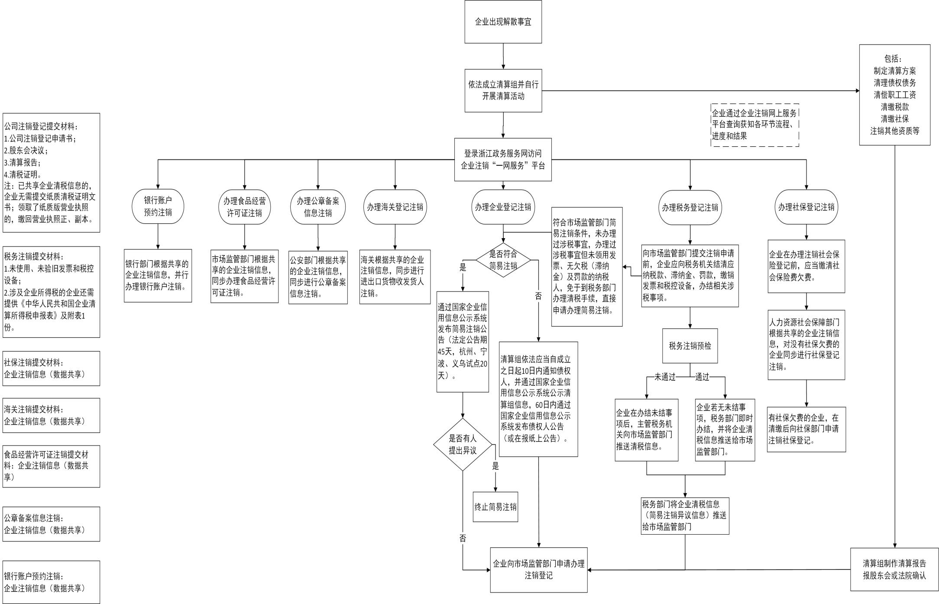

六、申请接收

申请方式：现场窗口申请、网上申请

办公地址：平阳县政务服务中心（温州市平阳县昆阳镇飞鳌大道1250号）122窗口

七、办理方式

现场办理、网上办理

八、办结时限

符合条件的即办

九、审批结果

注销通知书

十、结果送达

决定之日送达

送达方式：现场送达、邮递送达

十一、行政相对人权利和义务

（一）行政相对人权利

申请人依法享有知情权、陈述权、申辩权、保密权，有权依法申请行政复议或者提起行政诉讼;其合法权益因行政机关违法实施行政许可受到损害的，有权依法要求赔偿。

（二）行政相对人义务

1.保证所提供材料的真实性和准确性；

2.及时补送行政审査机构依法要求补正的资料；

3.配合行政审査机构工作人员依法对事项进行审核并如实提供相关材料和信息。

十二、咨询途径

电话咨询：0577-63735057

十三、办公地址和时间

受理地点：平阳县政务服务中心（温州市平阳县昆阳镇飞鳌大道1250号）122窗口

受理接待时间：夏季工作日：上午8：30-12:00，下午2:30-5:30；春、秋、冬季工作日：上午8:30-12:00，下午2:00-5:00

十四、申请材料清单及表格

平阳县企业注销“一件事”材料清单

（以公司为例）

|  |  |  |
| --- | --- | --- |
| 材料名称或申请条件 | 获取方式 | 备注 |
| **企业登记注销** | | |
| 1、《企业注销登记申请书》 | 提交或自动生成 |  |
| 2、公司依照《中华人民共和国公司法》作出解散的决议或者决定，人民法院的破产裁定、解散裁判文书，行政机关责令关闭或者公司被撤销的文件。 | 提交或自动生成 | 国有独资公司申请注销登记，还应当提交国有资产监督管理机构的决定。其中，国务院确定的重要的国有独资公司，还应当提交本级人民政府的批准文件复印件；  简易注销无需提供。 |
| 3、税务部门出具的企业清税文书 | 数据共享 | 简易注销无需提供 |
| 4、股东会、股东大会、一人有限责任公司的股东或者人民法院、公司批准机关备案、确认的清算报告。 | 提交或自动生成 | 简易注销无需提供 |
| 5、《简易注销全体投资人承诺书》 | 提交 | 仅申请简易注销企业提供。（强制清算终结的企业提交人民法院终结强制清算程序的裁定，破产程序终结的企业提交人民法院终结破产程序的裁定）。 |
| *营业执照正、副本 | 提交 | 仅限领取纸质版营业执照企业缴回 |
| **公章备案信息注销** | | |
| 企业注销信息 | 数据共享 |  |
| **税务登记注销** | | |
| 1. 未使用、未验旧发票和税控设备 | 提交 | 有未办结事项需提交 |
| 1. 涉及企业所得税的企业还需提供《中华人民共和国企业清算所得税申报表》及附表1份 | 数据共享 | 有未办结事项需提交 |
| **社保登记注销** | | |
| 企业注销信息 | 数据共享 |  |
| **海关进出口货物收发货人注销** | | |
| 企业注销信息 | 数据共享 |  |
| **食品经营许可证注销登记** | | |
| 企业注销信息 | 数据共享 |  |
| *食品经营许可证正、副本 | 提交 |  |
| **银行账户预约注销** | | |
| 企业注销信息 | 数据共享 |  |

企业注销登记申请书

|  |  |  |  |  |  |  |  |  |
| --- | --- | --- | --- | --- | --- | --- | --- | --- |
| **□基本信息（必填项）** | | | | | | | | |
| 名 称 |  | | | | | 统一社会信用代码 | |  |
| **□一般注销原因（仅限一般注销登记,根据企业类型勾选）** | | | | | | | | |
| □有限责任公司  及股份有限公司 | □ 公司章程规定的营业期限届满或其他解散事由出现。  □ 股东决定、股东会、股东大会、外商投资公司的董事会决议解散。  □ 因公司合并或者分立需要解散。  □ 依法被吊销营业执照、责令关闭或者被撤销。  □ 人民法院依法予以解散。  □ 公司被依法宣告破产。  □ 法律、行政法规规定的其它情形 。 | | | | | | | |
| □非公司企业法人 | □ 企业法人歇业。  □ 依法被吊销营业执照、责令关闭或者被撤销。  □ 人民法院宣告破产。  □ 因合并而终止。  □ 法律、行政法规规定的其它情形__________________________。 | | | | | | | |
| □合伙企业 | □ 合伙期限届满，合伙人决定不再经营。  □ 合伙协议约定的解散事由出现。  □ 全体合伙人决定解散。  □ 合伙人已不具备法定人数满三十天。  □ 合伙协议约定的合伙目的已经实现或者无法实现。  □ 依法被吊销营业执照、责令关闭或者被撤销。  □ 法律、行政法规规定的其它原因__________________________。 | | | | | | | |
| □个人独资企业 | □ 投资人决定解散。  □ 投资人死亡或者被宣告死亡，无继承人或者继承人决定放弃继承。  □ 被依法吊销营业执照。  □ 法律、行政法规规定的其他情形___________________________。 | | | | | | | |
| **□一般注销（仅限一般注销登记填写）** | | | | | | | | |
| 公告情况(内资非公司企业法人、个人独资企业无须填写) | | | | 公告报纸名称： 公告日期: | | | | |
| 分公司（分支机构）注销登记情况 | | | | □ 已注销完毕 □ 无分公司（无分支机构） | | | | |
| 注：1、本申请书适用于公司、非公司企业法人、合伙企业（以上类型包含内资和外资）、个人独资企业办理注销登记。  2、申请书应当使用A4纸。依本表打印生成的，使用黑色墨水钢笔或签字笔签署；手工填写的，使用黑色墨水钢笔或签字笔工整填写、签署。 | | | | | | | | |
| 债权债务清理情况 | | | | □ 已清理完毕 □ 无债权债务 | | | | |
| 清税情况 | | | | □ 已清理完毕 □ 未涉及纳税义务 | | | | |
| 对外投资清理情况 | | | | □ 已清理完毕 □ 无对外投资 | | | | |
| 海关手续清缴情况  （仅限外资企业、外商投资合伙企业填写） | | | | □ 已清理完毕 □ 未涉及海关事务 | | | | |
| 清算组(人)/清算委员会备案通知书文号 | | | |  | | | | |
| 批准证书缴销情况  (仅限外资企业填写) | | | | □ 批准证书已缴销完毕 □不涉及批准证书 | | | | |
| 批准（决定）机关  （仅限批准的外商投资合伙企业填写） | | | |  | | | | |
| 批准（决定）文号  （仅限批准的外商投资合伙企业填写） | | | |  | | | | |
| 经济性质  （仅限非公司企业法人填写） | | | | □全民所有制 □集体所有制 □联营  □其他 | | | | |
| 主管部门（出资人）  （仅限非公司企业法人填写） | | | |  | | | | |
| 缴回公章情况  （仅限非公司企业法人填写） | | | | □ 已缴回登记机关 □ 已缴回公安机关  □ 已缴回其他部门 | | | | |
| **□简易注销（仅限简易注销登记填写）** | | | | | | | | |
| 企业类型 | | □有限责任公司 □非公司企业法人 □个人独资企业 □合伙企业 | | | | | | |
| 国家企业信用信息公示系统公告日期 | |  | | | | | | |
| 适用情形 | | □未开业 | | □未发生债权债务 □债权债务已清算完结 | | | | |
| □无债权债务 | | □未发生债权债务 □债权债务已清算完结 | | | | |
| □人民法院裁定强制清算终结 □人民法院裁定破产程序终结 | | | | | | |
| **□指定代表/委托代理人（必填项）** | | | | | | | | |
| 委托权限 | | | 1、同意□不同意□核对登记材料中的复印件并签署核对意见；  2、同意□不同意□修改企业自备文件的错误；  3、同意□不同意□修改有关表格的填写错误；  4、同意□不同意□领取营业执照和有关文书。 | | | | | |
| 固定电话 | | |  | | 移动电话 | |  | |
| （指定代表或者委托代理人身份证件复、影印件粘贴处） | | | | | | | | |
| 指定代表/委托代理人签字：  年 月 日 | | | | | | | | |
| **□申请人承诺 （必填项）** | | | | | | | | |
| 本申请人和签字人承诺提交的材料文件和填报的信息真实有效，并承担相应的法律责任。  申请人签字：  企业盖章  年 月 日 | | | | | | | | |

注：1、已清算的公司、非公司外资企业、合伙企业由清算组负责人（清算人）签字,个人独资企业由投资人或清算人签字；

2、非公司企业法人和因合并或分立未清算的公司、非公司外资企业由法定代表人签字；

3、申请简易注销的公司、非公司企业法人、非公司外资企业由法定代表人签字，合伙企业由执行事务合伙人（含委派代表）签字，个人独资企业由投资人签字；

4、破产程序终结的由破产管理人签字。

|  |
| --- |
| 平阳县市场监督管理局办公室 2020年9月29日印发 |